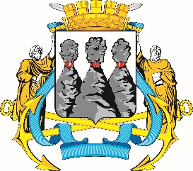
ГОРОДСКАЯ ДУМА
ПЕТРОПАВЛОВСК-КАМЧАТСКОГО ГОРОДСКОГО ОКРУГА

РЕШЕНИЕ

от 05.10.2022 № 2-р
1-я сессия
г.Петропавловск-Камчатский

Об избрании председателя Городской Думы Петропавловск-Камчатского городского округа

Руководствуясь статьей 27.1 Устава Петропавловск-Камчатского городского округа и статьей 4 Решения Городской Думы Петропавловск-Камчатского городского округа от 13.07.2018 № 82-нд «О Регламенте Городской Думы Петропавловск-Камчатского городского округа», Городская Дума Петропавловск-Камчатского городского округа

РЕШИЛА:

считать избранным председателем Городской Думы Петропавловск-Камчатского городского округа Лиманова Андрея Сергеевича, депутата Городской Думы Петропавловск-Камчатского городского округа по единому муниципальному избирательному округу.

Председатель Городской Думы Петропавловск-Камчатского  городского округа |  | А.С. Лиманов

